109年11月20日提供如下:

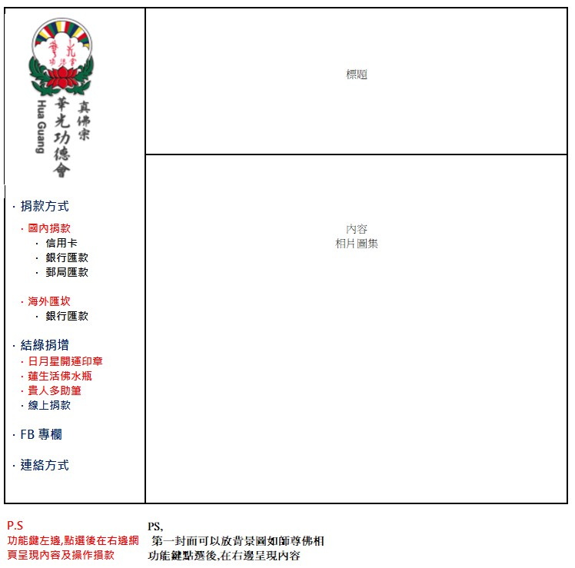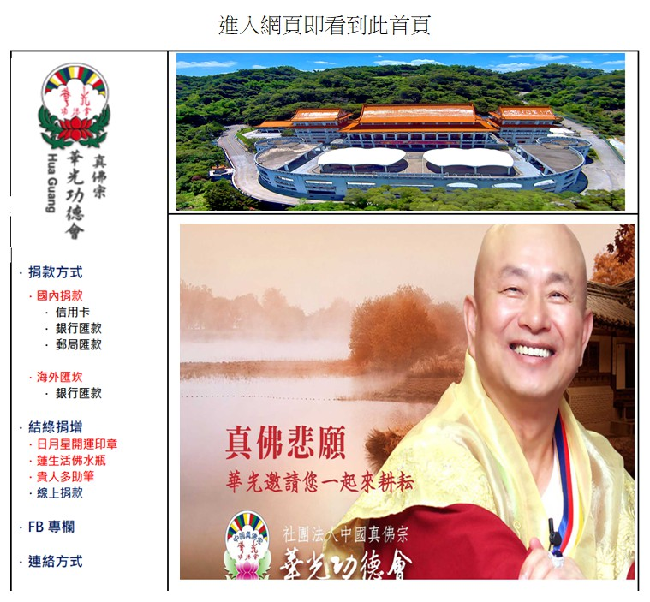

建議:進入網頁即看到此首頁,使用者進website can easy operate website and click it

**＊上列這項只是提供想法，還是尊重貴司設計為主**

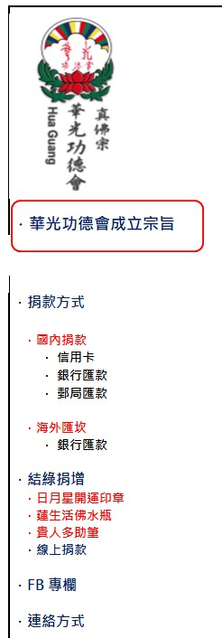

建議:功能鍵左邊,點選後在右邊網頁呈現內容及操作捐款(昨日秘書長也建議能像這樣的方式呈現,會更便民),能一目瞭然，但還有原來幾個大主題，再煩請貴司再加以設計)

**＊以下是煩請需修改的部份**  
1.總會FB網址<https://www.facebook.com/lotuslight65>  
2.

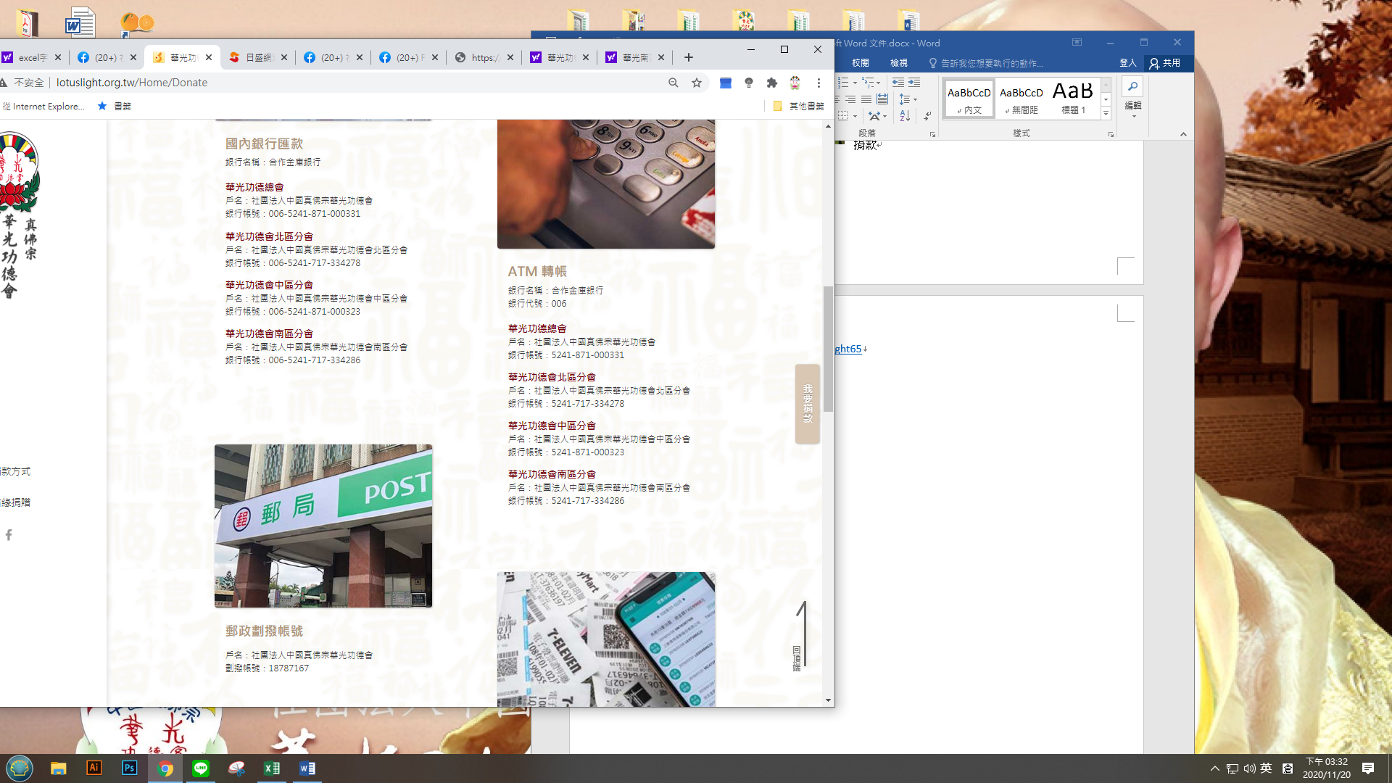

ATM後面加上(EATM及網路銀行)

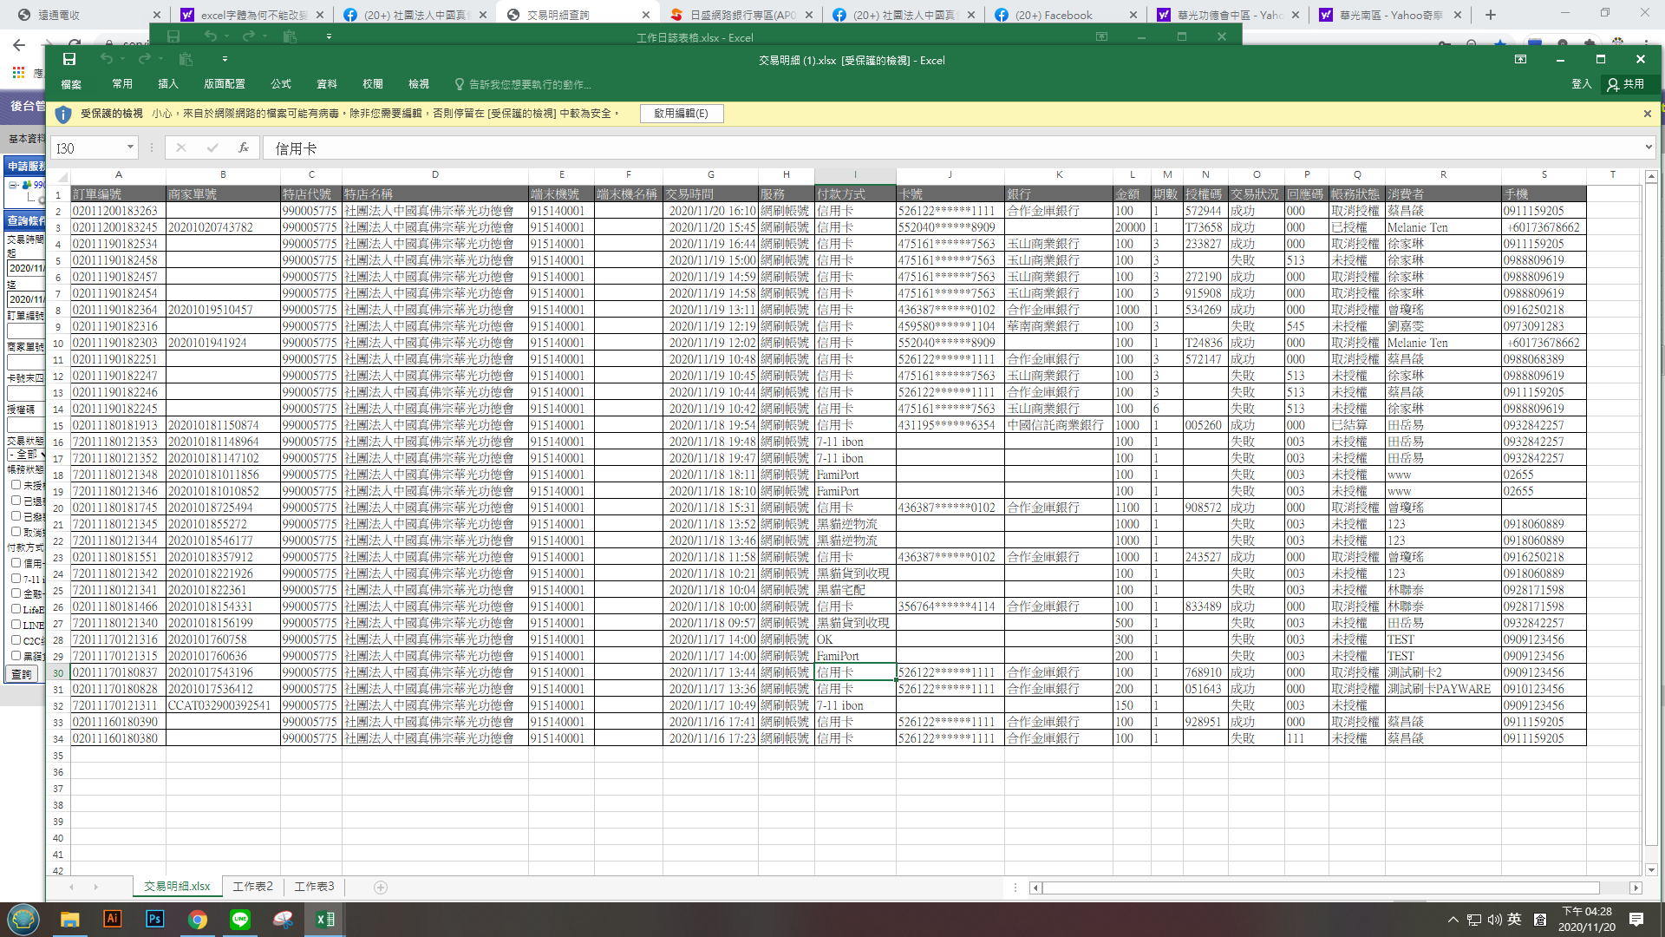3.

請問目前匯出EXCEL時沒有地址是暫時的嗎?  
如果是暫時，我們功德會這邊有個問題是不知如何寄收據給捐款者??

這點能否於11/23星期一回覆呢?因為我要答覆分區，並告訴他們貴司給的解決方案。